
2026年中考周年热点解读与训练
周年热点01 红军长征胜利90周年
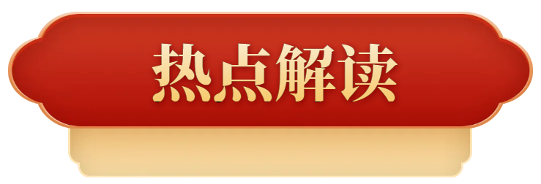
●热点链接
1936年红军长征胜利结束。1936年距2026年90周年。
●史实链接
◆长征原因
直接原因：博古、李德等人在军事指挥上犯“左”倾错误，导致第五次反“围剿”失败。
根本原因：党内“左”倾教条主义脱离中国革命实际，照搬苏联经验。
◆重要会议——遵义会议（重点✔）
时间地点：1935年1月，贵州遵义。
主要内容：纠正博古、李德的军事和组织错误；肯定毛泽东的正确主张；增选毛泽东为中央政治局常委；取消博古、李德的军事最高指挥权。
历史意义：开始确立以毛泽东为主要代表的马克思主义正确路线在党中央的领导地位；开始形成以毛泽东同志为核心的党的第一代中央领导集体；挽救了党、红军和中国革命，是党的历史上生死攸关的转折点，标志着中国共产党从幼年走向成熟。
◆长征路线（关键节点）
出发：江西瑞金→冲破四道封锁线→湘江战役（损失惨重）→转兵贵州。
转折：遵义会议→四渡赤水（打乱敌人追剿计划）→巧渡金沙江（跳出敌人包围圈）→强渡大渡河→飞夺泸定桥→翻雪山（夹金山）→过草地→突破腊子口。
会师：1935年10月，中央红军到达陕北吴起镇，与陕北红军会师；1936年10月，红二、红四方面军在甘肃会宁和将台堡与红一方面军会师，长征胜利结束。（重点✔）
◆长征胜利的意义（难点✔）
政治意义：粉碎了国民党反动派消灭红军的企图，保存了党和红军的基干力量，使中国革命转危为安。
精神意义：铸就了伟大的长征精神——不畏强敌、不怕牺牲、坚韧不拔、英勇顽强、无坚不摧、一往无前。
历史影响：播下了革命种子，打开了中国革命的新局面，为抗日战争和解放战争胜利奠定基础。
●热点关联
2026年是长征胜利结束90周年（1936—2026），中考命题可能聚焦以下角度：
历史转折：结合遵义会议，考查其作为“生死攸关转折点”的地位，理解“实事求是、独立自主”对中国革命的重要性。
精神传承：以“长征精神”为核心，联系新时代“走好新的长征路”的号召，考查对艰苦奋斗、理想信念等价值观的理解。
路线与事件：通过地图或材料题，考查四渡赤水、巧渡金沙江、飞夺泸定桥等关键战役的战略意义。
会师标志：明确“红军三大主力会师”是长征胜利结束的标志，而非吴起镇会师。
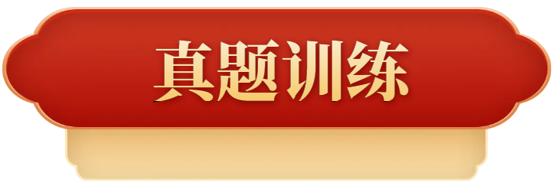
●聚焦中考
（2025·宁夏·中考真题）
1．“六盘山上高峰，红旗漫卷西风。今日长缨在手，何时缚住苍龙？”20世纪30年代毛泽东创作《清平乐•六盘山》的背景是中国共产党（ ）
A．领导全国工人运动快速发展 B．独立领导革命军队夺取政权
C．突破敌军围堵长征胜利在望 D．粉碎国民党军队的全面进攻
（2025·山东枣庄·中考真题）
2．作家魏巍以诗人的激情和史家的严谨创作的长篇小说《地球的红飘带》，叙述了从湘江之役开始，占遵义……翻雪山、过草地，以宏大的结构再现了中国共产党率领军队战略转移的奇迹。小说描述的是（ ）
A．北伐战争 B．红军长征 C．抗日战争 D．解放战争
（2025·山东菏泽·中考真题）
3．1935年，中共中央在如图中“★”地召开了一次会议。这次会议成为党的历史上的重要标识和转折点。这是因为该会议（ ）。
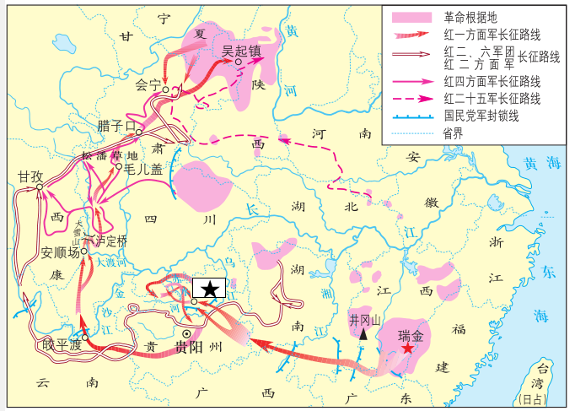
A．推翻了北洋军阀的反动统治 B．开辟了中国的正确革命道路
C．扭转了中国革命的被动局面 D．保存了党和红军的基干力量
（2025·四川资阳·中考真题）
4．红色经典史诗《长征组歌》以艺术的形式再现了长征艰难的历程。其中歌唱红军声东击西，打乱敌人“追剿”计划的是（ ）
A．《遵义会议放光芒》 B．《四渡赤水出奇兵》 C．《过雪山草地》 D．《大会师》
（2025·广东广州·中考真题）
5．刘伯承在《回顾长征》一书中写道，“（某次）会议以后，我军一反以前的情况，好像忽然获得了新的生命，迂回曲折，穿插于敌人之间，以为我向东却又向西，以为我渡江北上却又远途回击，处处主动，生龙活虎，左右敌人。”这次会议是（ ）
A．遵义会议 B．中共七大 C．瓦窑堡会议 D．中共八大
（2025·黑龙江绥化·中考真题）
6．红军四渡赤水、渡过金沙江、飞夺泸定桥，这些军事行动发生在（ ）
A．南昌起义 B．秋收起义 C．北伐战争期间 D．长征期间
（2025·河北·中考真题）
7．从1935年4月至1936年8月，红军三大主力先后过境和留驻四川阿坝地区，当地藏、羌、回、汉等各族民众克服重重困难，为红军筹集大量粮、盐、油和蔬菜等，并与红军一起度过艰难岁月。这表明，红军长征（ ）
A．使得革命统一战线得以建立 B．创造了“工农武装割据”的局面
C．促成了西安事变的和平解决 D．得到了当地各族民众的大力支援
（2025·山西·中考真题）
8．下面是党的某次重要会议后，陈云同志留下的珍贵手稿。它记录了会议的酝酿过程、主要内容，尤其是中央的组织变动。此次会议的目的是“检阅在反对五次‘围剿’中军事指挥上的经验与教训”。这份手稿可用于研究（ ）
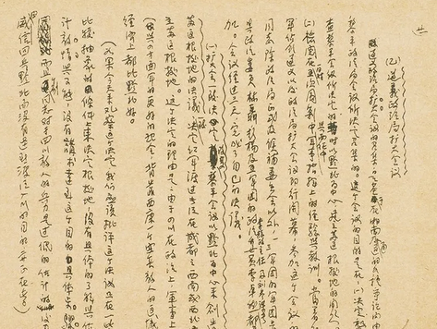 陈云同志手稿
A．八七会议 B．古田会议 C．遵义会议 D．瓦窑堡会议
（2025·江苏苏州·中考真题）
9．据学者研究，某一时期，红军运用当地的驿站系统形成了两条传递指令和情报的交通网络：遵义—凤冈—湄潭—赤水、遵义—土城—古蔺—叙永。这最可能是在下列哪一时期（ ）
A．1924—1927年 B．1927—1931年 C．1934—1936年 D．1937—1945年
（2025·四川自贡·中考真题）
10．新民主主义革命时期的盐都英烈：秋收起义总指挥卢德铭、遵义热血参谋长邓萍、傲雪红梅江竹筠，均被评为“100位为新中国成立作出突出贡献的英雄模范人物”，成为这个时代的典型和象征。他们身上共同体现了（ ）
A．不怕牺牲、爱国主义的精神 B．保家卫国、国际主义的精神
C．艰苦创业、无私奉献的精神 D．勇立潮头、改革创新的精神
（2025·山东烟台·中考真题）
11．从东南到西北，从红土地到黄土地，战略转移的顺利完成，不仅宣告了国民党反动派消灭中国共产党和红军的图谋彻底失败，而且使我们党找到了中国革命力量生存发展新的落脚点，找到了中国革命事业胜利前进新的出发点。据此可知，“战略转移的顺利完成”（ ）
A．确立毛泽东在中共中央的领导地位 B．保存了党和红军的基干力量
C．揭开了人民解放军战略进攻的序幕 D．宣告了国民党反动统治覆灭
（2025·四川成都·中考真题）
12．下面一辈无产阶级革命家陈云同志记录的中国共产党历史上一次重要会议的决定。据此可知，该次会议（ ）
扩大会最后作了下列的决定：
（一）毛泽东同志选为常委。
（二）指定洛甫（张闻天）同志起草决议，委托常委审查后，发到支部中去讨论。
（三）常委中再进行适当的分工。
（四）取消三人团，仍由最高军事首长朱（德）周（恩来）为军事指挥者，而恩来同志是党内委托的对于指挥军事上下最后决心的负责者。
A．指明了土地革命的方向 B．总结了抗日战争的经验
C．实现了工作重心的转移 D．挽救了中国革命的危亡
（2024·山东德州·中考真题）
13．实现中华民族伟大复兴是近代以来中华民族最伟大的梦想。阅读下列材料，回答问题。
【觉醒篇】
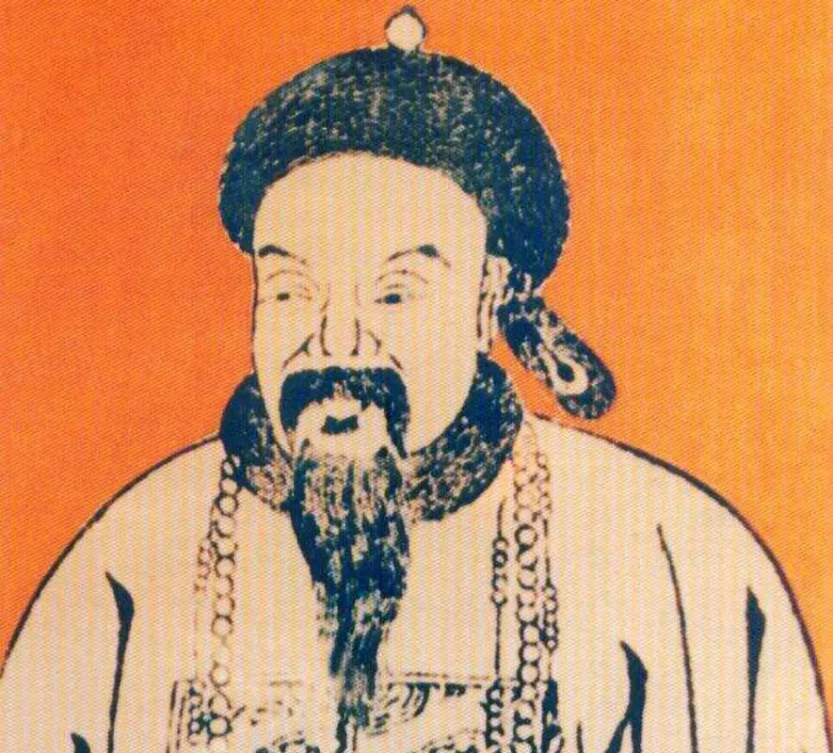林则徐 | 夫欲自强必先裕饷，欲浚饷源莫如振兴商务。商船能往外洋，俾外洋损一分之利，即中国益一分之利，微臣创设招商局之初意，本是如此。——李鸿章《议复梅启照条陈折》
(1)据所学知识写出图片人物反抗外来侵略的一个典型事例。据文字材料指出洋务派后期的主张，并结合所学知识说说该主张产生的积极作用。
【革命篇】
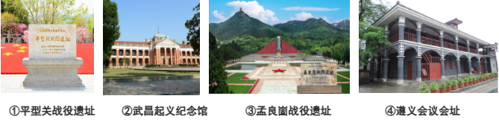
(2)请按历史事件的先后顺序对以上4幅图片进行排序（写序号即可），并从中任选其一，说明该事件的历史意义。
【改革篇】
十多年来，中国社会经济生活中最引人注目的，是经济体制改革和对外开放，这是80年代所发生的最深刻的变化。改革使经济体制格局发生了重大变化，积累了不少成功经验，构成了加快改革步伐的体制基础；对外开放政策的实施，使中国经济大踏步走上世界舞台。
——摘编自余习广、李良栋等主编《大潮新起：邓小平南巡前前后后》
(3)材料中“80年代所发生的最深刻的变化”是指什么？20世纪90年代，我国经济体制出现了怎样的变化？举一个21世纪以来“中国经济大踏步走上世界舞台”的具体事例。
【复兴篇】
从现在起，中国共产党的中心任务就是团结带领全国各族人民全面建成社会主义现代化强国、实现第二个百年奋斗目标，以中国式现代化全面推进中华民族伟大复兴。
——摘自中国共产党第二十次全国代表大会上的报告
(4)据材料指出当下如何全面推进中华民族伟大复兴。综合以上探究，谈谈你对中华民族伟大复兴之路的感悟或认识。
（2024·江苏扬州·中考真题）
14．阅读材料，完成下列要求。
材料 1935—1936年红军长征时期的标语等宣传材料：
“建立遵义的工农政权！”“遵义工农解放万岁！”
“和敌人抢时间，和敌人赛跑，坚决完成任务，拿下泸定桥！”
“大雪山，不算大，最高不过七十八，算个啥！同志们，比赛吧，看谁最先登上它，顶呱呱！”
“牛皮腰带三尺长，草地荒原好干粮；开水煮来别有味，野火烧熟格外香；一段用来煮野菜，一段用来熬鲜汤，有汤有菜花样多，留下一段战友尝！”
——摘编自袁馗《红军长征中的标语口号：长征精神的生动载体》等
(1)据材料，指出与上述宣传内容相关的历史事件。
(2)据材料并结合所学知识，以具体史实阐述对“红军长征”的认识。（要求：观点正确，史论结合，条理清楚）
●模拟演练
（2026·广西南宁·一模）
15．2026年是中国工农红军长征胜利90周年，全国各地再次唱响了《十送红军》《长征组歌》《映山红》等经典歌曲，艺术再现了那段艰苦卓绝的光辉岁月。这些革命歌曲共同的历史价值是（ ）
A．推动全国工农运动高潮的到来
B．奠定了新中国文学艺术的发展
C．直接促进解放战争胜利的步伐
D．讴歌长征精神，凝聚民族力量
（2026·贵州黔东南·一模）
16．1934年12月，中央红军在战略转移途中先后召开黎平、猴场会议，突破敌军重围，为遵义会议召开准备了条件。据此判断，该史事属于（ ）
A．北伐战争的胜利进军 B．红军长征的战略转折
C．抗日战争的局部反攻 D．解放战争的战略决战
（2024·北京东城·一模）
17．某校开展“探寻红色文化的历史基因”跨学科主题学习活动，通过重走中央红军长征之路，感悟长征精神，传承红色基因。他们应选择的最恰当的红色资源是（ ）
A．浙江嘉兴南湖革命纪念船 B．贵州遵义四渡赤水纪念馆
C．山西大同平型关战役遗址 D．平津战役前线司令部旧址
（2026·陕西·模拟预测）
18．下图为党的某次重要会议的会址，这次会议肯定了毛泽东的正确军事主张，增选毛泽东为中央政治局常委，取消博古、李德的军事最高指挥权。该次会议（ ）
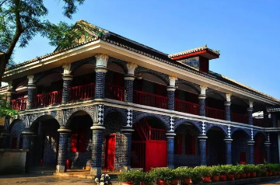
A．为争取抗日战争的最后胜利准备了条件
B．是中国共产党历史上生死攸关的转折点
C．确立了思想建党、政治建军的原则
D．标志着中国共产党的诞生
（2026·陕西西安·模拟预测）
19．读诗就是读史。毛泽东的诗词：“红军不怕远征难，万水千山只等闲……”体现了（ ）
A．开天辟地、敢为人先的红船精神
B．坚定信念、勇往直前的长征精神
C．不畏强暴、血战到底的抗战精神
D．爱国进步、民主科学的五四精神
（2025·贵州遵义·二模）
20．在“重走长征路·忆峥嵘岁月”的研学活动中，某同学提前收集并整理了下列史事，按照先后顺序排列正确的是（ ）
①遵义会议 ②巧渡金沙江 ③四渡赤水 ④会宁会师 ⑤湘江战役
A．①②④③⑤ B．①③②⑤④ C．②①③⑤④ D．⑤①③②④
（2026·安徽蚌埠·二模）
21．在这次会议上，毛泽东的军事主张和领导才能得到了充分认可，由毛泽东领导的更加灵活务实的战略方向，彻底改变了红军命运。这次会议的召开（ ）
A．形成了工农武装割据的思想
B．确立思想建党、政治建军的原则
C．挽救了党、红军和中国革命
D．拉开了中国革命转入农村的序幕
（2026·河南驻马店·模拟预测）
22．“赤水河清又清，一双草鞋一片心，长征路上播火种，工农联合闹翻身……”这首歌谣歌颂的是（ ）
A．工农革命军 B．中国工农红军
C．国民革命军第八路军 D．中国人民志愿军
（2026·陕西西安·一模）
23．到1949年，中国共产党28年的足迹遍布大半个中国（如下图）。关于②④处的说法正确的是（ ）
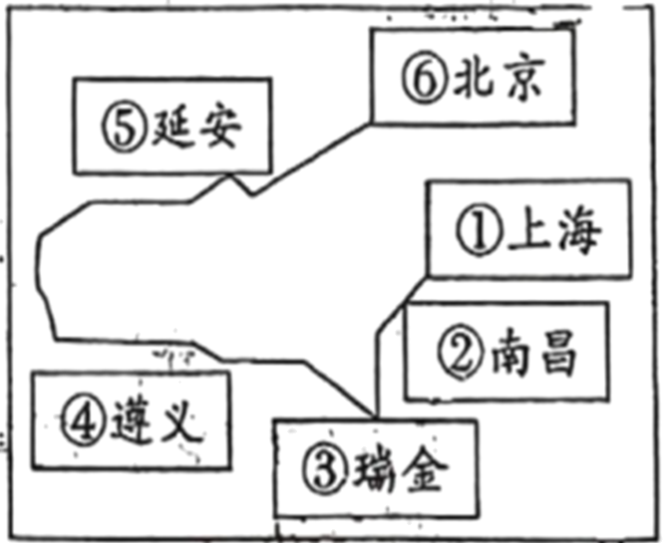
A．中国共产党的诞生；确立“思想建党、政治建军”的原则
B．打响武装反抗国民党反动统治的第一枪；中国共产党历史上生死攸关的转折点
C．确立党对军队的绝对领导；重申党的奋斗目标是实现共产主义
D．人民军队的创建；实行地主减租减息、农民交租交息的政策
（2026·河南郑州·一模）
24．美国作家斯诺曾说：“它不是一般意义上的‘行军’……是为避开蒋介石的魔爪而进行的一次生死攸关、险象环生的战斗。……它使中国共产党人适时完成了党的领导核心和红军主要力量的北移，中国革命中心来到了北方。”这评述的是（ ）
A．新文化运动 B．五四运动 C．南昌起义 D．红军长征
（2026·陕西榆林·模拟预测）
25．“从赣南苏区出发的远征中，将士们浴血突破敌军封锁，一场惨烈的江河之战成为关键一役，推动了后续的战略转向与路线调整”。这里的“关键一役”发生在（ ）
A．全民族抗战时期 B．北伐战争时期 C．解放战争时期 D．红军长征时期
（2025·陕西咸阳·模拟预测）
26．当历史的烽烟化作诗行，毛泽东书写了一段传奇，“五岭逶迤腾细浪，乌蒙磅礴走泥丸。金沙水拍云崖暖，大渡桥横铁索寒”，字字铿锵，句句激昂。据此分析，该诗句反映的历史事件及其重要意义是（ ）
A．中共成立，使中国革命的面貌焕然一新
B．北伐战争，推翻了北洋军阀的统治
C．南昌起义，打响了武装反抗国民党反动派的第一枪
D．红军长征，保存了革命力量，播下了革命种子
（2025·湖北武汉·模拟预测）
27．史实和史论是历史学中的两个重要概念，史实是史论的基础，史论则是对史实的认知和升华。二者相辅相成，共同构成了历史学的研究和探索。下列选项中属于史论是（ ）
A．中共一大在上海召开
B．农村革命根据地建立了各级基层政权
C．国民革命军攻入武昌
D．遵义会议是党历史上生死攸关的转折点
（2025·福建福州·模拟预测）
28．下面是一些国际著名记者、作家对近代中国某一历史事件的评价。据此可知，这一历史事件（ ）
索尔兹伯里 | “是考验中国红军男女战士的意志、勇敢和力量的伟大史诗” | 迪克·威尔逊 | “已经在各大洲成为一种象征，人类只要有决心和毅力就能达到自己的目的”
索尔兹伯里 | “是考验中国红军男女战士的意志、勇敢和力量的伟大史诗” | 安东尼 | “是现代历史中最重要的事件，是锻炼以后中国领导人的熔炉”
A．拉开了中国革命从城市转入农村、建立根据地的序幕
B．确立了思想建党、政治建军的原则
C．保存了党和红军的基干力量，使中国革命转危为安
D．沉重地打击了帝国主义的侵略势力
（2026·四川成都·一模）
29．2026年是红军长征胜利90周年，为深入探讨红军长征的全过程，某校历史小组展开长征有关材料搜集和分析活动。阅读材料，回答问题。
材料一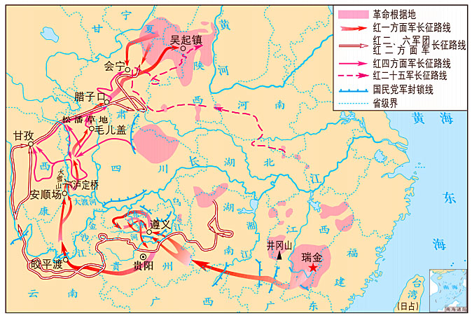
图 中国工农红军长征路线示意图
(1)根据材料一并结合所学知识，指出革命中心在长征前后的转变，写出“跳出敌人包围圈”的重要事件，并分析红军长征胜利的原因。
材料二 红军在长征途中共爬过了18座山脉。其中有5座山脉终年积雪，占领了大小62座城市。突破了10个地方军阀的封锁包围，通过了6个不同的民族地区。红一方面军长征历时368天，途中仅休息了44天，平均走182.5公里才休整一次，日平均行军37公里。加之缺乏粮食给养，红一方面军平均每前进1公里就有“三至四名红军献出生命”。
——摘自中共党史出版社《数字长征》
(2)根据材料二并结合所学知识，分析“长征精神”的内涵和影响。
材料三 1933年初，以博古为首的临时中央迁入中央苏区，共产国际派来的军事顾问李德把苏联理论硬搬到中国，导致第五次反“围剿”失败，红军被迫长征……遵义会议后，党和红军立刻呈现出强大的生机与活力，挥师北上，到达陕北，取得长征的胜利。毛泽东曾言：“长征一结束，新局面就开始了。”
——摘自金冲及《生死关头——中国共产党的道路抉择》
(3)根据材料三并结合所学知识，说明毛泽东“长征一结束，新局面就开始了”这句话的含义。
（2026·福建泉州·一模）
30．阅读材料，完成下列要求。
学校开展“讲述长征精神”历史故事比赛。以下三则史料见证了红军长征的历程。
材料
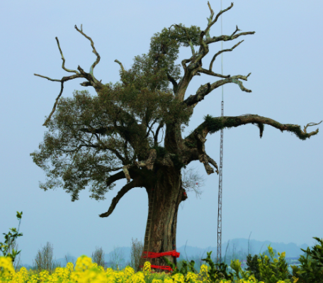图1 红军树  注：红军过四川凉山时，为不干扰群众，在一棵百年大树周围露宿。群众称这棵树为“红军树”。 | 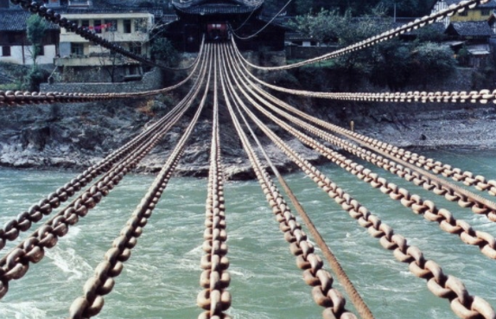图2 泸定桥  注：红军冒着敌人的枪林弹雨，边爬边铺桥板，冲过火海，击溃敌人。 | 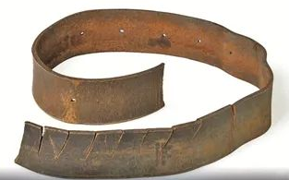图3 半截皮带  注：红军战士断粮多日，把仅有的一条皮带煮了分食，最后只剩半截。
——摘编自黄定中《红军故事》
根据材料并结合所学知识，为参赛同学推荐两则史料作为故事素材，并分别说明你推荐的理由。（要求：其中一则史料来自材料外）

《周年热点01红军长征胜利90周年（1936年）》参考答案：
1．C
【详解】据材料可知，毛泽东在《清平乐·六盘山》中抒发了长征胜利在望的豪情。六盘山是红军长征途中翻越的最后一座高山（1935年10月），此时长征接近尾声，胜利在望，C项正确；“工人运动快速发展”对应1923年前后，与30年代不符，排除A项；“独立领导革命军队”始于1927年南昌起义，但长征是战略转移而非直接“夺取政权”，排除B项；“粉碎国民党军队的全面进攻”属于1946年解放战争时期，时间错误，排除D项。故选C项。
2．B
【详解】据题干“作家魏巍以诗人的激情和史家的严谨创作的长篇小说《地球的红飘带》，叙述了从湘江之役开始，占遵义……翻雪山、过草地，以宏大的结构再现了中国共产党率领军队战略转移的奇迹”和所学知识可知，《地球的红飘带》这部小说叙述了从湘江之役开始，占领遵义、翻雪山、过草地等事件，再现了中国共产党率领军队战略转移的奇迹。这些历史事件都是中国工农红军长征的典型历程，B项正确；北伐战争主要是为了推翻北洋军阀统治，没有这些行程，排除A项；抗日战争是抗击日本侵略者的战争，重点不在这些行程，排除C项；解放战争是推翻国民党反动统治的战争，也不符合这些特征，排除D项。故选B项。
3．C
【详解】题干中“1935年”“党的历史上的重要标识和转折点”及地图中“★”的位置（位于贵州遵义附近），可判断该会议为遵义会议。遵义会议集中纠正了博古、李德的“左”倾错误，确立了毛泽东的正确领导，扭转了中国革命的被动局面，成为党的历史上生死攸关的转折点，C项正确；推翻北洋军阀统治的是1926年国民大革命时期的北伐战争，与1935年无关，排除A项；开辟“农村包围城市、武装夺取政权”正确革命道路的是1927年井冈山革命根据地的建立，排除B项；保存党和红军基干力量的是红军长征的胜利，而非遵义会议本身，排除D项。故选C项。
4．B
【详解】根据题干“红军声东击西，打乱敌人‘追剿’计划”结合所学可知，四渡赤水是长征中的经典战例（1935年），毛泽东指挥红军在赤水河区域四次迂回穿插，佯攻贵阳、威逼昆明，成功摆脱国民党40万军队围堵，体现了“出奇兵”和“声东击西”的战术精髓，B项正确；《遵义会议放光芒》歌颂遵义会议（确立毛泽东领导地位），未涉及具体战术行动，排除A项；《过雪山草地》反映红军翻雪山、过草地的艰苦行军，侧重自然环境挑战，排除C项；《大会师》》描写红军三大主力会师，标志长征胜利结束，与战术无关，排除D项。故选B项。
5．A
【详解】根据题干“会议以后，我军一反以前的情况，好像忽然获得了新的生命，迂回曲折，穿插于敌人之间…… 处处主动”和所学知识可知，遵义会议事实上确立了以毛泽东为核心的党中央的正确领导，在极其危急的情况下，挽救了党，挽救了红军，挽救了中国革命，使红军转危为安，之后红军在毛泽东等的指挥下，灵活作战，取得多次胜利，A项正确；中共七大是在1945年抗战即将胜利时召开，主要是总结党的历史经验等，与题干中长征时期不符，排除B项；瓦窑堡会议主要是确定建立抗日民族统一战线的方针，与题干描述不符，排除C项；中共八大是在1956年召开，对社会主义建设道路进行探索，与题干无关，排除D项。故选A项。
6．D
【详解】根据题干“四渡赤水、渡过金沙江、飞夺泸定桥”可知，红军长征始于1934年，为摆脱国民党围追堵截进行战略转移，过程中经历四渡赤水（打乱敌人追剿计划）、渡过金沙江（跳出敌人包围圈）、飞夺泸定桥（突破大渡河天险）等关键行动，与题干军事行动完全匹配，D项正确；南昌起义是1927年中共首次武装起义，秋收起义是同年毛泽东领导的起义，均早于长征（1934-1936），排除AB项；北伐战争发生于1926-1928年，是国共合作讨伐北洋军阀的战争，与红军长征（1934-1936年 ）时间、主体均不同，排除C项。故选D项。
7．D
【详解】根据材料和所学知识可知，题干明确指出四川阿坝地区的藏、羌、回、汉等各族民众 “克服重重困难，为红军筹集大量粮、盐、油和蔬菜”，并 “一起度过艰难岁月”，这直接体现了当地民众对红军长征的物资支持和情感认同，表明长征得到了各族民众的大力支援，D项正确；1935—1936年处于长征时期，此时革命统一战线早已破裂，排除A项；长征时期（1934—1936年）的主要任务是战略转移，并非创建“工农武装割据”局面，排除B项；西安事变发生于1936年12月，和平解决的关键是中国共产党从全民族利益出发，派周恩来等调停。题干中1935—1936年红军在四川阿坝的经历，与西安事变的背景和解决过程无关，排除C项。故选D项。
8．C
【详解】根据题干和所学知识可知，遵义会议是在红军第五次反“围剿”失败和长征初期严重受挫的背景下召开，会议着重总结了第五次反“围剿”失败的军事指挥教训，改组中央领导机构，与题干中“检阅在反对五次‘围剿’中军事指挥上的经验与教训”“中央的组织变动”等信息契合，所以可用于研究遵义会议，C项正确；八七会议是大革命失败后，为纠正陈独秀右倾机会主义错误、确定土地革命和武装斗争方针而召开，主要围绕批判右倾、部署革命斗争，与“反对五次‘围剿’中军事指挥经验教训”无关，排除A项；古田会议着重解决的是党对军队的绝对领导、纠正红军内部非无产阶级思想等问题，是人民军队建设的重要里程碑，不涉及反对五次“围剿”军事指挥的内容，排除B项；瓦窑堡会议的核心是确立抗日民族统一战线的方针，针对的是中日民族矛盾上升为主要矛盾的形势，和反对五次“围剿”的军事指挥教训没有关联，排除D项。故选C项。
9．C
【详解】根据题干“遵义”“赤水”可知，反映的历史事件是红军长征。根据所学知识可知，长征的时间是1934年10月到1936年10月，C项正确；1924—1927年为国民革命时期，红军尚未成立，排除A项；1927—1931年为土地革命初期，红军活动集中在南方根据地，题干中的遵义、赤水等地是长征途经区域，并非这一时期活动地，排除B项；1937—1945年为全民族抗战时期，红军主力已改编为八路军，活动区域已经转移，不符合题干，排除D项。故选C项。
10．A
【详解】据题干和所学知识可知，卢德铭、邓萍、江竹筠都是新民主主义革命时期为争取民族独立和人民解放，不惧牺牲、为国家和民族英勇献身的英雄。他们为了新中国成立，怀着爱国热忱，不惜舍弃生命，体现不怕牺牲、爱国主义精神，A项正确；“保家卫国、国际主义” 多与抗美援朝等涉及国际援助、保卫国家主权安全且有国际层面行动相关，题干英雄是为国内革命胜利奋斗，不涉及国际主义，排除B项；“艰苦创业、无私奉献” 更贴合社会主义建设时期，如大庆石油工人等群体在建设中展现的精神，与新民主主义革命时期英雄事迹不符，排除C项；“勇立潮头、改革创新” 是改革开放等新时代背景下强调的精神，和新民主主义革命时期英雄的革命斗争精神不匹配，排除D项。故选A项。
11．B
【详解】题干中“战略转移的顺利完成”指红军长征胜利结束。句意强调长征使党和红军摆脱了国民党的围剿，保存了革命力量，并找到新的根据地（如陕北）。B项“保存党和红军的基干力量”准确概括了长征胜利的核心意义，符合题干描述，B项正确；A项“确立毛泽东领导地位”是遵义会议的意义，属于长征过程中的事件，并非转移完成后的直接结果，排除A项；C项是1947年刘邓大军挺进大别山的意义，与长征无关，排除C项；D项是1949年渡江战役后南京解放的意义，时间不符，排除D项。故选B项。
12．D
【详解】根据题干信息“取消三人团，仍由最高军事首长朱（德）周（恩来）为军事指挥者，而恩来同志是党内委托的对于指挥军事上下最后决心的负责者”并结合所学知识可知，与此相关的是遵义会议，结束了王明等人的错误领导，确立了毛泽东为代表的马克思主义的正确路线在中共中央的领导地位，这次会议使中国共产党从幼年走向成熟的标志，是党的历史上生死攸关的转折点，挽救了中国革命的危亡，D项正确；“土地革命方向”在1927年八七会议已提出，与题干描述的遵义会议不符，排除A项；总结了抗日战争的经验是指1945年召开的中共七大，与题干描述的遵义会议不符，排除B项；“工作重心转移”是1949年七届二中全会内容，与题干描述的遵义会议不符，排除C项。故选D项。
13．(1)事例：虎门销烟；
主张：“求富”。
积极作用：客观上促进了中国民族资本主义的产生，对外国资本的入侵起到了一定的抵制作用。
(2)排序：②④①③；
举例：遵义会议；
历史意义：遵义会议确立了以毛泽东为核心的新的党中央的正确领导，在极其危急的时刻，挽救了党，挽救了红军，挽救了革命，成为中国共产党历史上一个生死攸关的转折点。这次会议是中国共产党从幼年走向成熟的标志。
(3)变化：经济体制改革和对外开放。
目标：建立社会主义市场经济体制。
事例：2001年加入WTO。
(4)做法：团结带领全国各族人民全面建成社会主义现代化强国、实现第二个百年奋斗目标，以中国式现代化全面推进中华民族伟大复兴。
感悟：中华民族伟大复兴之路是曲折的，但在中国共产党的领导下，我们不断探索、改革创新，取得了巨大的成就。实现中华民族伟大复兴需要全体中国人民的共同努力。（言之有理即可）

【详解】（1）事例：根据材料“觉醒篇”图片可知，图中人物为林则徐。1839年，他以钦差大臣赴广东禁烟时，派人明察暗访，强迫外国鸦片商人交出鸦片，并将没收鸦片于虎门销毁，这是中华民族禁烟斗争的伟大胜利，显示了中华民族反抗外来侵略的坚强决心。
主张：根据材料“夫欲自强必先裕饷，欲浚饷源莫如振兴商务”可以得出洋务运动后期主张“求富”，创办若干民用工业。
积极作用：结合所学知识，可以从民族资本主义、外国资本等角度进行分析。如：洋务运动在客观上促进了中国民族资本主义的产生，对外国资本的入侵起到了一定的抵制作用。
（2）排序：武昌起义发生在1911年，是辛亥革命的开端；遵义会议召开于1935年，是党的历史上生死攸关的转折点；平型关战役发生在1937年，是全民族抗战以来中国军队取得的第一个胜利；孟良崮战役发生在1947年，是解放战争中的一次重要战役。所以正确排序为②④①③。
意义：本小题为半开放性试题，任选一个事件阐述其历史意义即可，如选择遵义会议，说明其历史意义：遵义会议确立了以毛泽东为核心的新的党中央的正确领导，在极其危急的时刻，挽救了党，挽救了红军，挽救了革命，成为中国共产党历史上一个生死攸关的转折点。这次会议是中国共产党从幼年走向成熟的标志。
（3）变化：根据材料“改革篇”中“十多年来，中国社会经济生活中最引人注目的，是经济体制改革和对外开放，这是80年代所发生的最深刻的变化”及所学知识可知，80年代所发生的最深刻的变化是经济体制改革和对外开放。
变化：1992年，中共十四大明确提出我国要建立社会主义市场经济体制。因此，20世纪90年代，我国经济体制的变化是：提出建立社会主义市场经济体制。
事例：21世纪以来"中国经济大踏步走上世界舞台"的事例有2001年中国加入WTO（即世界贸易组织）。
（4）方法是：根据“复兴篇”中“团结带领全国各族人民全面建成......推进中华民族伟大复兴”可知，当下全面推进中华民族伟大复兴的是团结带领全国各族人民全面建成社会主义现代化强国、实现第二个百年奋斗目标，以中国式现代化全面推进中华民族伟大复兴。
对中华民族伟大复兴之路的感悟或认识：中华民族伟大复兴之路是曲折的，但在中国共产党的领导下，我们不断探索、改革创新，取得了巨大的成就。实现中华民族伟大复兴需要全体中国人民的共同努力，我们要坚持党的领导，坚定不移地走中国特色社会主义道路，不断推进改革开放和现代化建设，为实现中华民族伟大复兴的中国梦而不懈奋斗。(答案不唯一，言之有理即可)
14．(1)事件：遵义会议、飞夺泸定桥、爬雪山、过草地。
(2)观点：红军长征，坚定信念、不怕困难
论述：1934年10月，由于第五次反“围剿”的失利，红军被迫实行战略大转移，长征初期由于指挥上的“左”倾错误，湘江战役后红军力量锐减。1935年遵义会议后，纠正了“左”倾错误，肯定了毛泽东的正确军事主张。在毛泽东的指挥下红军四渡赤水、巧渡金沙江、强渡大渡河、飞夺泸定桥，翻越人迹罕至的大雪山，走过杳无人烟的茫茫草地。在共产主义崇高理想和革命事业必胜的信念鼓舞下，红军将士保持乐观、甘愿吃苦，宁死也不掉队，最终跨越重重障碍，1935年到达陕北吴起镇。后来的1936年10月三大主力在甘肃会宁会师，长征取得胜利。
【详解】（1）事件：根据材料“建立遵义的工农政权！”“遵义工农解放万岁！”结合所学可知，1935年，红军占领遵义，召开了遵义会议；根据材料“和敌人抢时间，和敌人赛跑，坚决完成任务，拿下泸定桥！”可知，材料反映的是飞夺泸定桥；根据材料“大雪山，不算大，最高不过七十八，算个啥！同志们，比赛吧，看谁最先登上它，顶呱呱！”可知，材料反映的是红军爬雪山；根据材料“牛皮腰带三尺长，草地荒原好干粮；开水煮来别有味，野火烧熟格外香；一段用来煮野菜，一段用来熬鲜汤，有汤有菜花样多，留下一段战友尝！”可知，材料反映的是红军过草地。
（2）论述：本题属于开放性试题，根据材料信息可知，材料反映的是红军长征的艰难历程和红军战士的乐观精神，故可拟定观点为：红军长征，坚定信念、不怕困难。论述时结合红军长征的基本过程进行论述，史论结合，逻辑清楚，言之有理即可。
如：1934年10月，由于第五次反“围剿”的失利，红军被迫实行战略大转移，长征初期由于指挥上的“左”倾错误，湘江战役后红军力量锐减。1935年遵义会议后，纠正了“左”倾错误，肯定了毛泽东的正确军事主张。在毛泽东的指挥下红军四渡赤水、巧渡金沙江、强渡大渡河、飞夺泸定桥，翻越人迹罕至的大雪山，走过杳无人烟的茫茫草地。在共产主义崇高理想和革命事业必胜的信念鼓舞下，红军将士保持乐观、甘愿吃苦，宁死也不掉队，最终跨越重重障碍，1935年到达陕北吴起镇。后来的1936年10月三大主力在甘肃会宁会师，长征取得胜利。
15．D
【详解】A.工农运动高潮主要出现在国民革命时期，和长征时期的革命歌曲无关，错误。
B.这些革命歌曲是特定历史时期的文艺作品，不能奠定新中国文学艺术的整体发展基础，错误。
C.这些歌曲反映的是长征时期（新民主主义革命时期）的艰苦卓绝的光辉岁月，和解放战争时期没有直接关联，错误。
D.《十送红军》《长征组歌》《映山红》等歌曲都以长征为背景，艺术再现了长征的艰苦岁月，讴歌了长征精神，在纪念长征胜利90周年的当下，也能起到凝聚民族力量的作用，正确。
16．B
【详解】A.北伐战争发生在1926-1928年，与题干时间1934年不符，且和中央红军战略转移无关，错误。
B.1934年10月中央红军开始长征，1934年12月召开的黎平会议、猴场会议，为1935年1月遵义会议的召开奠定了基础，而遵义会议正是红军长征史上具有生死攸关意义的战略转折点，正确。
C.抗日战争局部反攻开始于1944年，时间与题干不符，错误。
D.解放战争战略决战（辽沈、淮海、平津战役）发生在1948-1949年，与题干时间无关，错误。
17．B
【详解】A.浙江嘉兴南湖革命纪念船，是中共一大召开地，与长征无关，错误。
B.四渡赤水是红军长征途中的关键战役，发生于贵州遵义地区，是长征精神的重要载体，正确。
C.山西大同平型关战役遗址，是抗日战争时期的重要战役遗址，与长征无关，错误。
D.平津战役前线司令部旧址，是解放战争时期的重要遗址，与长征无关，错误。
18．B
【详解】A.为争取抗日战争的最后胜利准备了条件的是中共七大，错误。
B.遵义会议肯定了毛泽东的正确军事主张，增选毛泽东为中央政治局常委，取消博古、李德的军事最高指挥权，挽救了党、挽救了红军、挽救了中国革命，是中国共产党历史上生死攸关的转折点，正确。
C.确立了思想建党、政治建军原则的是古田会议，错误。
D.标志着中国共产党诞生的是中共一大，错误。
19．B
【详解】A.红船精神对应的是1921年中国共产党第一次全国代表大会在浙江嘉兴南湖的游船上闭幕，标志着中国共产党诞生，核心是开天辟地、敢为人先，与长征无直接关联，错误。
B.1934-1936年红军进行了两万五千里长征，面对重重艰难险阻，红军战士展现出不怕牺牲、坚定信念、勇往直前的英雄气概，诗句正是这种长征精神的生动体现，正确。
C.抗战精神对应的是1931-1945年抗日战争时期，核心是不畏强暴、血战到底、众志成城，与长征的历史背景不符，错误。
D.五四精神对应的是1919年五四运动，核心是爱国、进步、民主、科学，与长征无关，错误。
20．D
【详解】1934年红军长征开始后，突破敌人四道封锁线，首先发生⑤湘江战役；1935年1月，红军进占遵义后召开①遵义会议，成为长征途中生死攸关的转折点；遵义会议后，红军在毛泽东指挥下完成③四渡赤水，打乱了敌人的追剿计划；之后红军②巧渡金沙江，成功跳出敌人的重重包围；1936年10月，红军三大主力在④会宁会师，标志长征胜利结束。因此正确排序为⑤①③②④，故本题选D。
21．C
【详解】A.工农武装割据的思想形成于国共十年对峙初期（井冈山革命根据地建设时期），早于遵义会议，不符合题意，错误。
B.确立思想建党、政治建军的原则是古田会议的核心内容，强调军队建设和党的建设原则，与遵义会议的军事领导核心议题无关，错误。
C.遵义会议（1935年）确立了毛泽东在党中央和红军的领导地位，在极端危急的历史关头，挽救了党，挽救了红军，挽救了中国革命，是党的历史上一个生死攸关的转折点，与题干描述完全契合，正确。
D.1927年秋收起义后毛泽东率军向井冈山进军，标志着革命重心由城市转向农村，并非遵义会议的影响，错误。
22．B
【详解】A.工农革命军是秋收起义后改编的军队名称，但材料中“赤水河”“长征”指向红军长征，错误。
B.材料中“赤水河”“长征”指的是红军长征，中国工农红军是长征时期的主力部队，正确。
C.国民革命军第八路军（八路军）是抗日战争时期的主力部队，与长征无关，错误。
D.中国人民志愿军是抗美援朝时期的军队，与长征无关，错误。
23．B
【详解】A.中国共产党诞生于①上海，“思想建党、政治建军”原则确立于古田会议，与②④无关，错误。
B.②南昌起义打响武装反抗国民党反动统治第一枪；④遵义会议是党历史上生死攸关的转折点，正确。
C.确立党对军队绝对领导是三湾改编，重申奋斗目标是中共二大内容，与②④无关，错误。
D.人民军队创建于南昌起义，但地主减租减息政策是抗战时期内容，与④遵义无关，错误。
24．D
【详解】A.新文化运动是思想解放运动，并非“行军”或“战斗”，与题干描述不符，错误。
B.五四运动是反帝爱国运动，不涉及避开蒋介石势力和革命中心北移，错误。
C.南昌起义是中共独立领导武装斗争的开始，地点在南方，未体现“北移”，错误。
D.红军长征是为避开国民党军队“围剿”而进行的战略转移，历经生死战斗，最终实现了革命力量北移，使中国革命中心转移到北方，符合题意，正确。
25．D
【详解】A. 全民族抗战时期以抗日为核心，与“赣南苏区出发的远征”不符，错误。
B.北伐战争是推翻北洋军阀，部队并非从赣南苏区出发，无“远征”背景，错误。
C.解放战争是国共内战，与材料描述的军队、背景不符，错误。
D.红军长征从赣南苏区出发，途中江河之战推动战略转向，符合材料，正确。
26．D
【详解】A.1921年，中共一大标志着中国共产党的成立，中共成立，使中国革命的面貌焕然一新，与题意不符，错误。
B.北伐战争是国共第一次合作，打击了北洋军阀的统治，与题干中“金沙江和大渡河”等信息不符，错误。
C.1927年南昌起义，打响了武装反抗国民党反动派的第一枪，与“金沙水拍”“大渡桥”等信息不符，错误。
D.材料“五岭逶迤腾细浪，乌蒙磅礴走泥丸。金沙水拍云崖暖，大渡桥横铁索寒”体现了红军长征，1934年由于第五次反围剿失败，中共中央率中央红军开始长征，巧渡金沙江，强渡大渡河等，克服重重困难，红军长征胜利，保存了革命力量，播下了革命火种，正确。
27．D
【详解】A.中共一大在上海召开是中共一大的客观史实，不符合题意，错误。
B.农村革命根据地建立了各级基层政权是农村革命根据地的客观史实，不符合题意，错误。
C.国民革命军攻入武昌是北伐战争的客观史实，不符合题意，错误。
D.史实是史论的基础，史论则是对史实的认知和升华，“遵义会议是党历史上生死攸关的转折点”陈述了遵义会议的历史意义，是对该会议的地位和作用的评论，属于史论，正确。
28．C
【详解】题干中“中国红军男女战士”“意志、勇敢和力量的伟大史诗”“成为一种象征”“锻炼以后中国领导人的熔炉”等评价，指向的是中国工农红军长征。长征的胜利，粉碎了国民党反动派消灭红军的企图，保存了党和红军的基干力量，使中国革命转危为安，同时铸就了伟大的长征精神，C项正确；“拉开了中国革命从城市转入农村、建立根据地的序幕”对应的是秋收起义后向井冈山进军，与长征无关，排除A项；“确立了思想建党、政治建军的原则”是在古田会议上提出的，并非长征的意义，排除B项；长征主要是国内革命战争，其直接目标并非打击帝国主义侵略势力，排除D项。故选C项。
29．(1)转变：从南方的瑞金转到北方的延安(地名要正确)；
事件：巧渡金沙江，摆脱了几十万国民党军的围追堵截；
胜利原因：①以毛泽东为核心的党中央的正确领导，纠正了“左倾”的错误，为胜利指明方向；②红军战士坚定的革命信念和不怕牺牲、顽强战斗的精神；③人民群众的物质、情报等支持，军民团结一心的凝聚力。
(2)内涵：把全国人民和中华民族的根本利益看得高于一切，坚定革命的理想和信念，坚信正义事业必然胜利的精神；为了救国救民，不怕任何困难，不惜付出一切牺牲的精神；坚持独立自主、实事求是，一切从实际出发的精神；顾全大局、严守纪律、紧密团结的精神；紧紧依靠人民群众，同人民群众生死相依、患难与共、艰苦奋斗的精神。
影响：鼓舞了红军的士气，为长征胜利提供精神动力；成为中华民族宝贵的精神财富，激励着后人在社会主义事业中奋勇前进。
(3)含义：红军长征的胜利结束，粉碎了国民党反动派消灭红军的企图，保存了中国共产党和红军的基干力量，使中国革命转危为安；此外，红军长征播下了革命种子，铸就了长征精神，打开了中国革命新局面。
【详解】（1）转变：观察地图可知，红军从南方中央苏区（瑞金）出发，向北方陕北革命根据地转移，最终革命中心迁至延安。
事件：长征途中巧渡金沙江，彻底摆脱了国民党几十万大军的围追堵截，使“跳出敌人包围圈”。
原因：从“党的正确领导、红军战士精神、人民群众支持”等三个维度进行分析。
（2）内涵：从材料二“爬雪山、过草地、缺粮、牺牲”等艰难历程，提炼出“理想信念”，“救国救民、不怕牺牲”，“独立自主、实事求是”，“顾全大局、严守纪律、紧密团结”，“依靠群众、艰苦奋斗”等精神核心。
影响：从“对长征胜利的精神动力”和“对后世的精神价值”两方面分析，言之有理。
（3）含义：从“革命转危为安、保存革命力量、打开革命新局面”三个角度，结合长征胜利的历史意义分析。
30．
推荐一：图 1 红军树（材料内）
理由：红军过四川凉山时，为不打扰群众在大树周围露宿，群众称其为“红军树”。这则史料生动展现了红军严守群众纪律、不拿群众一针一线的优良作风，体现了“军民团结、严守纪律、以民为本”的长征精神，是长征胜利的重要保障，能让听众直观感受人民军队的初心。
推荐二：遵义会议（材料外）
理由：1935年召开的遵义会议，纠正了博古等人 “左”倾错误，确立了毛泽东在党中央和红军的领导地位。这次会议是中国共产党历史上生死攸关的转折点，挽救了党、挽救了红军、挽救了中国革命，是长征精神中 “独立自主、实事求是”的核心体现，能让听众理解长征胜利的关键原因。
【详解】素材选择：图1反映了“军民团结”，图2反映了“英勇作战”，图3反映了“艰苦奋斗”。根据要求，从材料内三幅图中任选一幅图片作为素材，更具故事性、感染力；再结合所学“长征”经典史实，如遵义会议、巧渡金沙江、爬雪山过草地等，并选择其中一个作为素材，体现长征的关键转折或艰苦卓绝。
理由：遵循“史料名称→对应的长征事件→长征精神内涵→时代价值”的递进结构，做到史实正确，史论结合，表述清晰。
答案不唯一，言之有理即可。

